VERİ YAPILARI PROJE 2

ÖDEV1 SANAL MARKET BENZETİMİ

VERİ YAPILARI DERSİ 2. PROJE

ÖDEV1 SANAL MARKET BENZETİMİ RAPORU

1. Ödevin gerçekleştirildiği dil C# platform Visual Studio 15.4.5 sürümüdür.
2. Ödevde bizden istenen gerçek yaşamda kullandığımız herhangi bir internetten alışveriş yapılabilen sitenin temel özellikleri dikkate alınarak gerçekleştirilmesi.
3. Kullandığımız sınıflar:

* Heap sınıfı
* HeapDugumu sınıfı
* Tree sınıfı
* TreeNode sınıfı
* Urun,Urun2,Urun3 sınıfı
* HashDugumu,HashTable sınıfları
* LinkedList,LinkedListADT,LinkedListNode sınıfları
* Müsteri,Sirket sınıfları

Kullandığımız veri yapıları ve metodlar:

LinkedList,ikili Arama Ağacı, Hash Tablosu,Heap

4.Ödev için 10-15 gün uğraştık.Ödeve grup üyeleri olarak aynı anda uğraştık.Bu yüzden tüm üyeler eşit süre uğraştık.

5. Ekran Görüntüleri

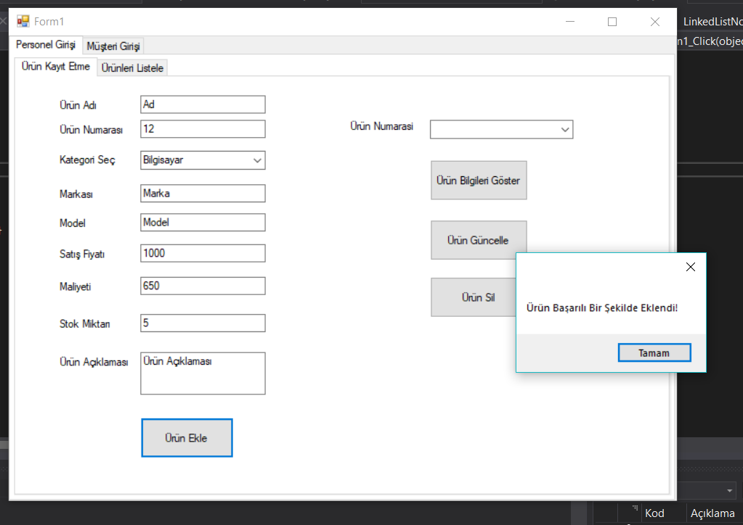

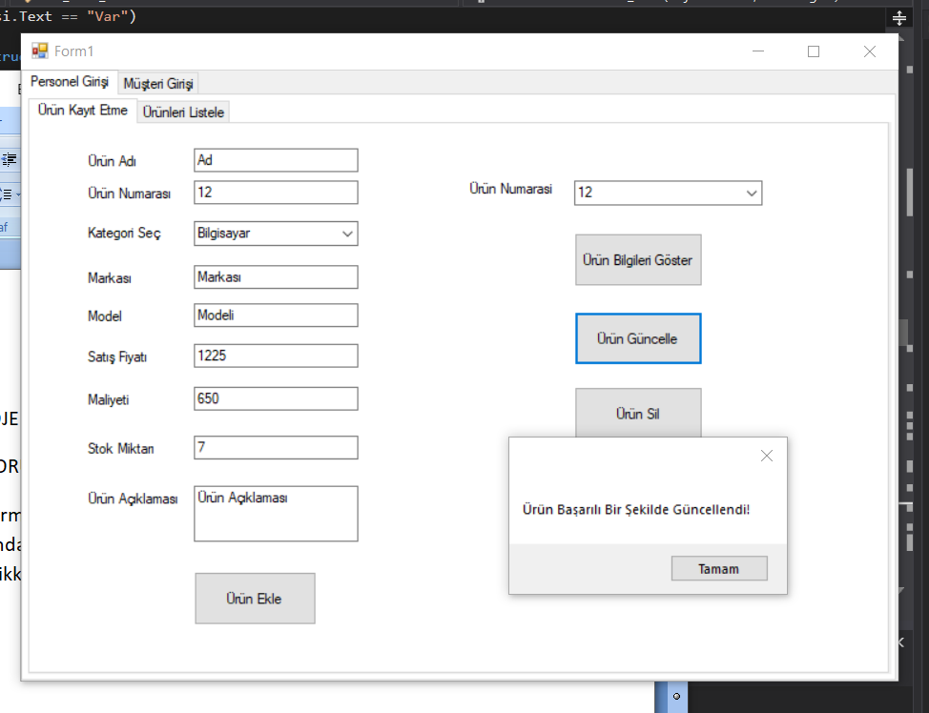

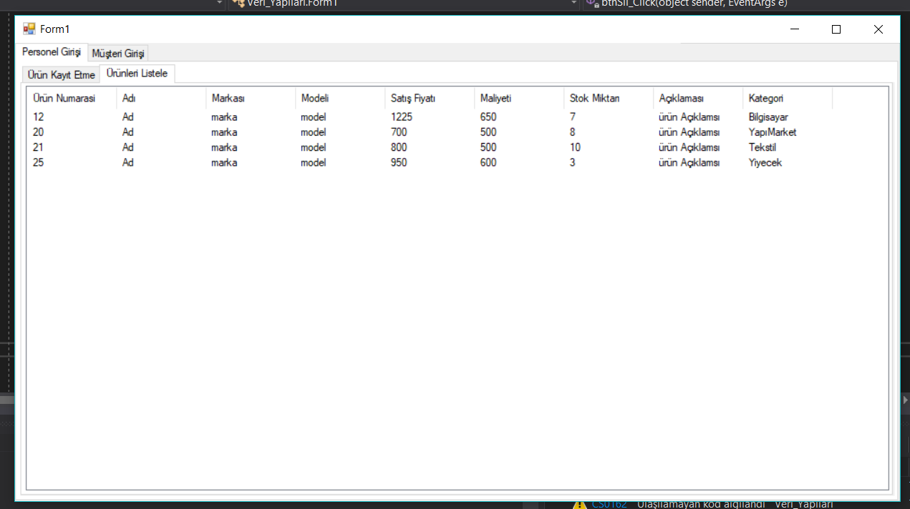

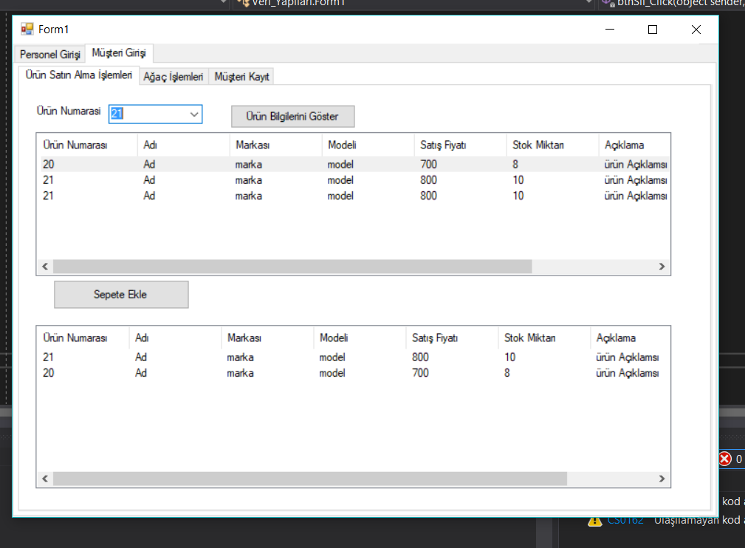

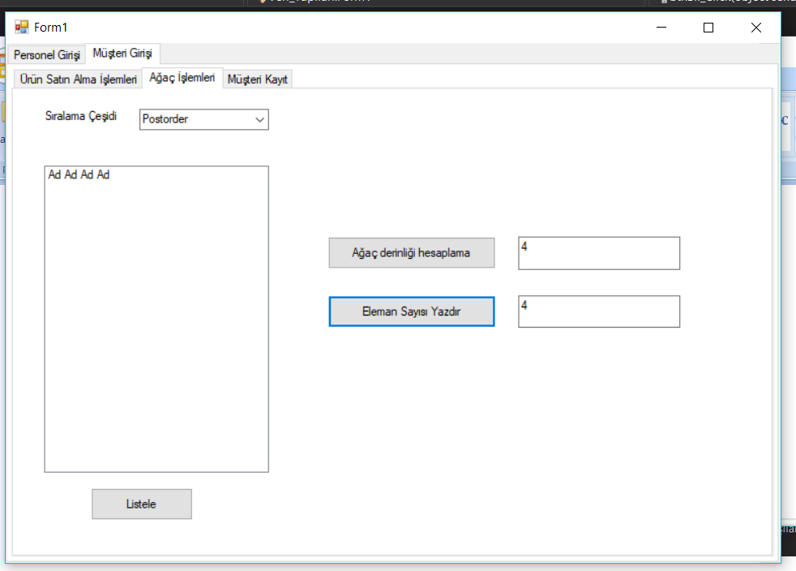

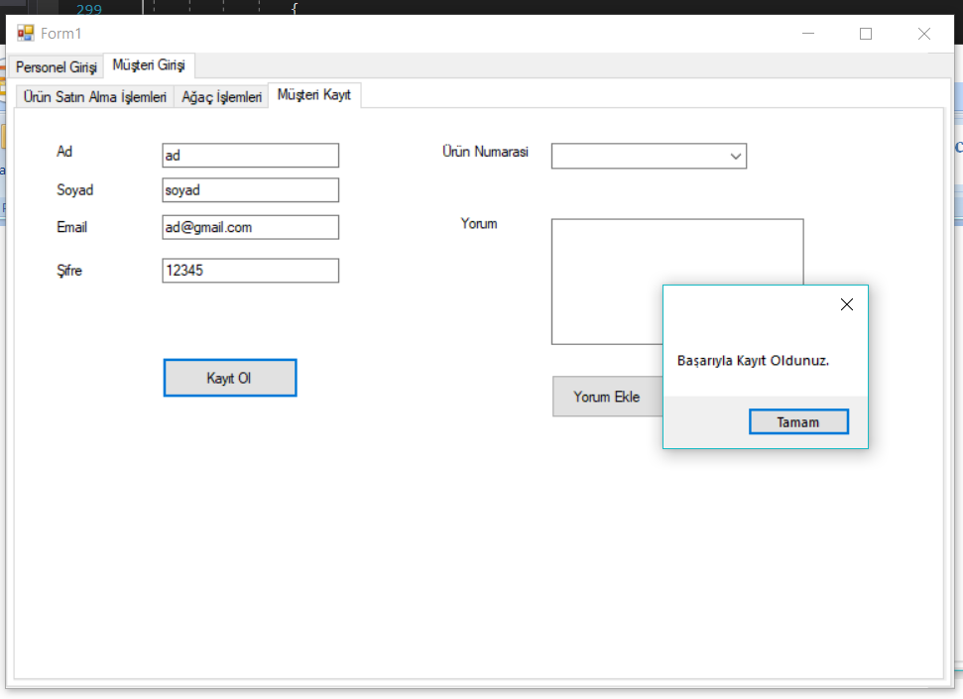

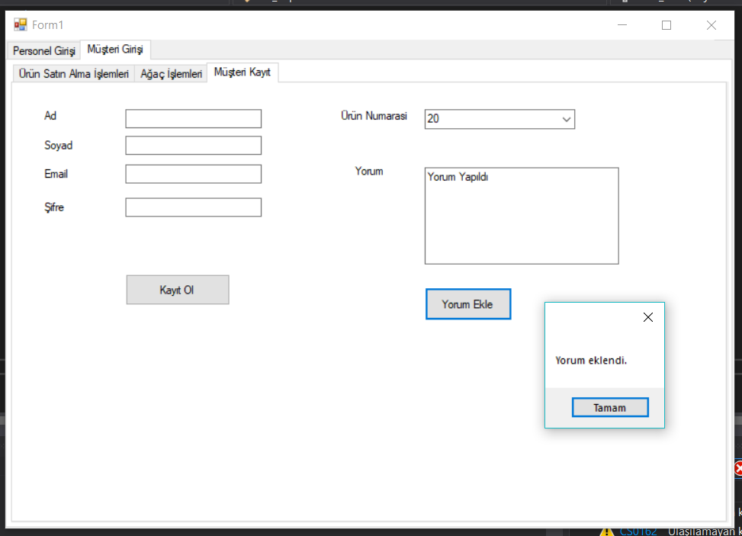

6.Kaynaklar

forum.csharpnedir.com

github.com

stackoverflow.com

bilgisayarkavramlari.sadievrenseker.com

ÖDEV 2 ÇİZGE ALGORİTMALARI VE SOSYAL AĞLAR

1-) Ödevi yazdığımız dil C# kullandığımız platform Visual Studio 15.4.5 Sürümü

2-) Ödevde bizden istenen verilen görseli çizge algoritmalarını kullanarak çizdirmek ve algoritmaları kullanmak.

3-) Kullandığımız sınıflar Graph ve VertexEdge .

Kullandığımız veri yapıları Ağaç yapısı, Arraylist, Kuyruk yapısı.

4-) Ödevi gerçekleştirmek için kullandığımız süre 10-15 gün arası tüm üyeler ödev yapılırken beraber olduğundan eşit zamanda uğraştı.

5-)

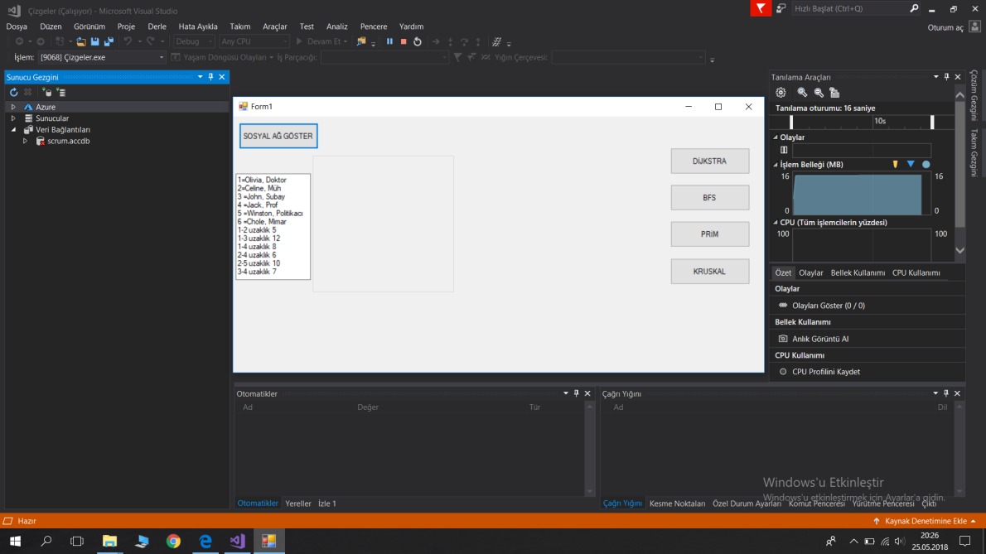

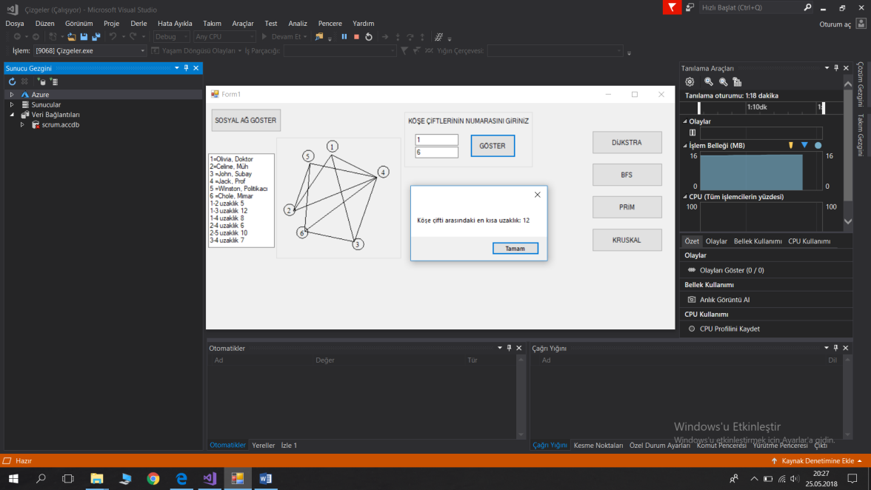

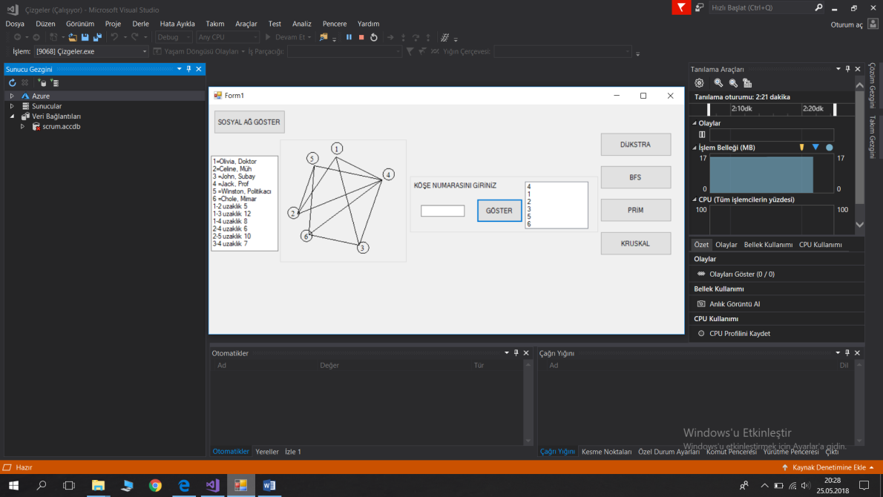

6-) Kullandığımız Kaynaklar:

<https://senravi.wordpress.com/2016/09/22/bfs-and-dfs-example-in-c/>

<https://code.msdn.microsoft.com/Dijkstras-Single-Soruce-69faddb3>

github